ACTES DE MARIAGE DE

DORLEANS JACQUES
et
ROYER GUILLEMETTE
30/07/1627 00:00

M7174-7175
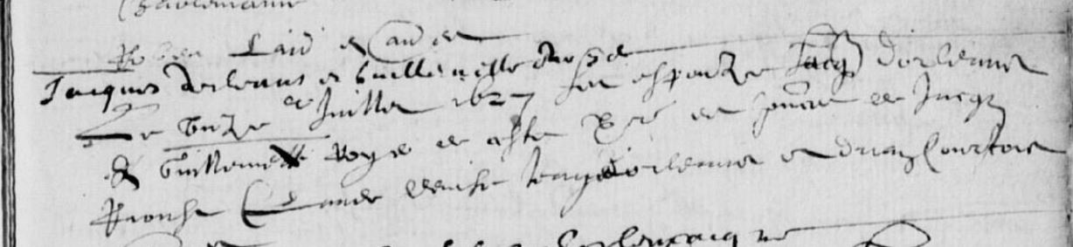

Transcription

Jacques DORLEANS et Guillemette ROYER
Le trente Juillet 1627 […..] Jacq DORLEANS et Guillemettre ROYER

